Виртуальная машина (ВМ или VM) — это виртуальный компьютер, который использует выделенные ресурсы реального компьютера (процессор, диск, адаптер). Эти ресурсы хранятся в облаке и позволяют ВМ работать автономно. Простыми словами, виртуальная машина позволяет создать на одном компьютере еще один компьютер, который будет использовать его ресурсы, но работать изолированно.
Физической машиной, на которой устанавливают виртуальные машины, обычно называются хостовой ВМ, либо же просто – хост.
Порядок установки программы виртуализации VMware Workstation
- Для начала установки необходимо скачать архив с инсталлятором программы (архив прилагается).
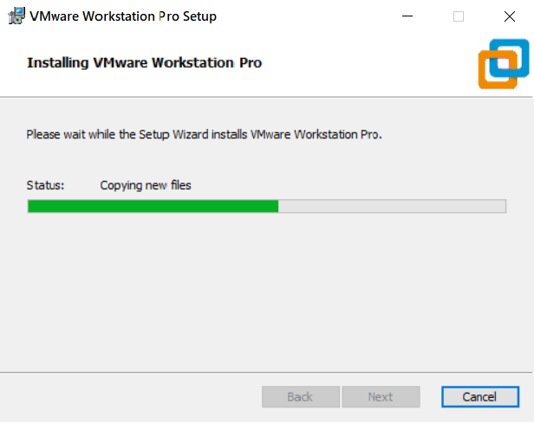
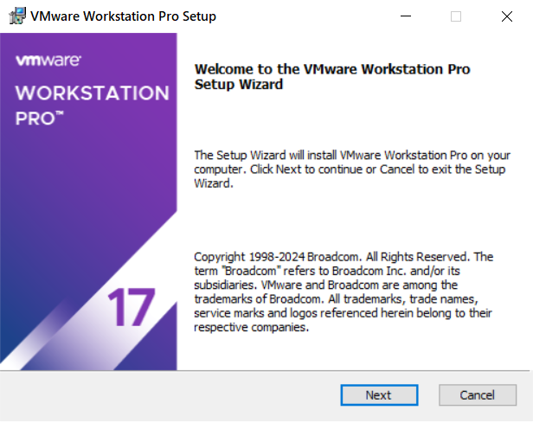
- Далее, следуем порядку установки (рисунок 1-2).

Рисунок 1,2 – установка программы виртуализации

- После установки и запуска программы, вы увидите диалоговое окно виртуализации, окно библиотек виртуальных машин и панель инструментов, находящихся сверху окон виртуализации и библиотек.

По мере подготовки вы более детально изучите работу программы VMware, панель инструментов, однако для первого знакомства будет полезней создать виртуальную машину, а не досконально изучать каждый пункт меню инструментов.
Порядок создания виртуальной машины с помощью VMware
- Вам необходимо сказать ISO образ операционной системы, которую мы создадим в программе (Win10, ссылка на образ будет предоставлена).
- После загрузки образа, вернёмся в программу и в диалоговом окне виртуализации выбираем Create a New Virtual Machine (рисунок 3).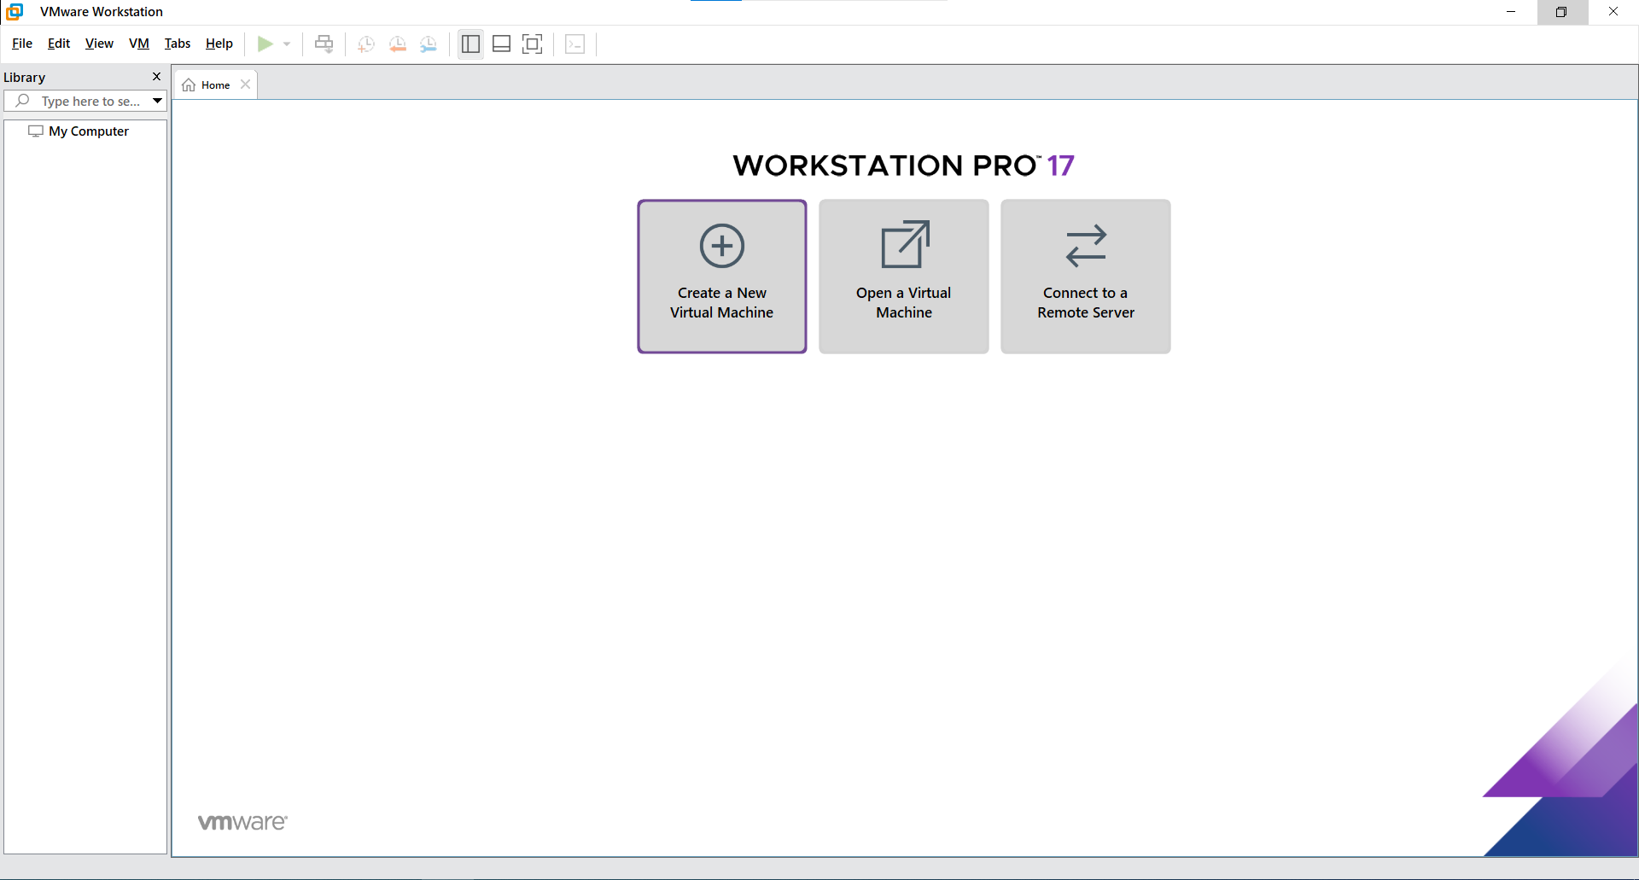
Рисунок 3 – Создание виртуальной машины

- На рисунках 4-9 показаны этапы создания виртуальной машины. Для знакомства с устройством создания мы выберем упрощённый режим создания VM (Typical).
Далее, вместо физического привода мы должны выбрать параметр создания виртуальной машины через файл образа диска (Installer disc image file (iso)), где мы должны указать путь к нашему скаченному ранее образу операционной системы Win10.
Следующим пунктом программа VMware предложить вам указать лицензионный ключ для операционной системы, будущее имя для учетной записи в ОС и пароль, однако, для удобства вам можно указать лишь имя пользователя будущей ОС.
Следом, программа предложит назвать саму виртуальную машину и указать, где она должна располагаться на основной машине.
Далее, программа попросит указать объём физической памяти хостовой машины, которая может быть зарезервирована виртуальной машине. Так как в данном примере никаких существенных работ с виртуальной ОС не предвидится, можно указать минимальное значение (20гб будет достаточно).
В конце порядка создания виртуальной машины, программа предложит вам просмотр основных настроек для VM, а после вашего согласия начнётся процесс создания VM и установка выбранного нами образа ОС.

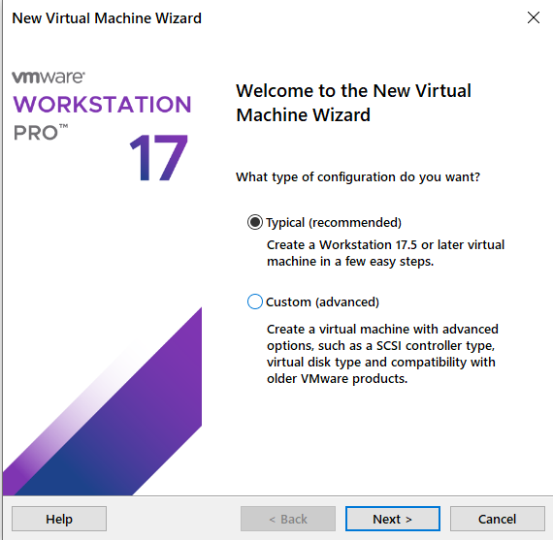
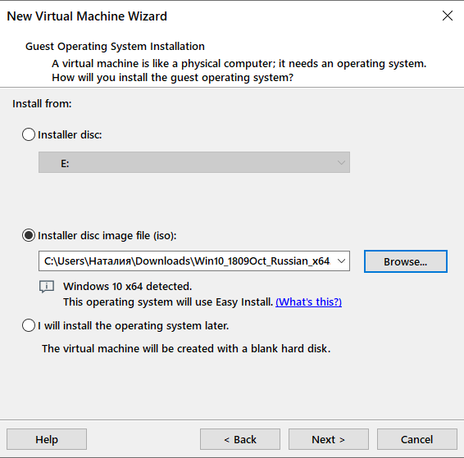
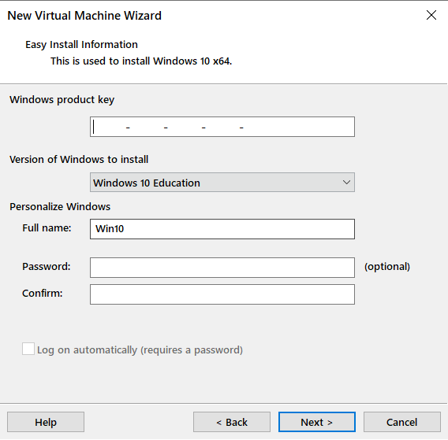
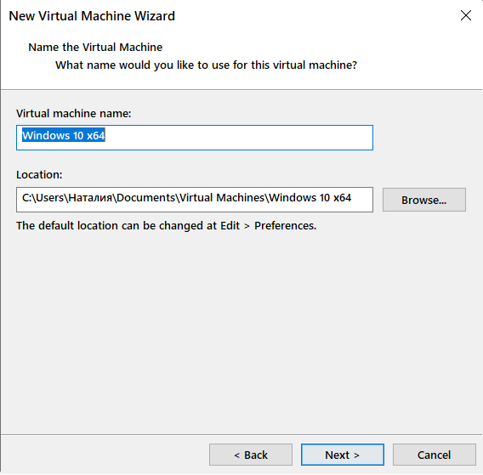
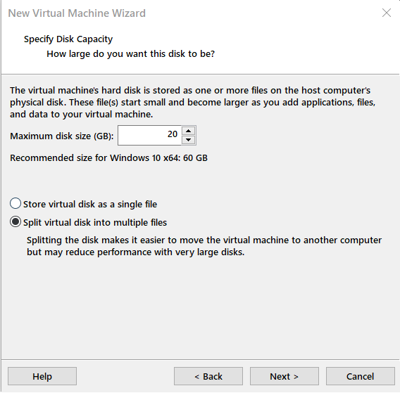
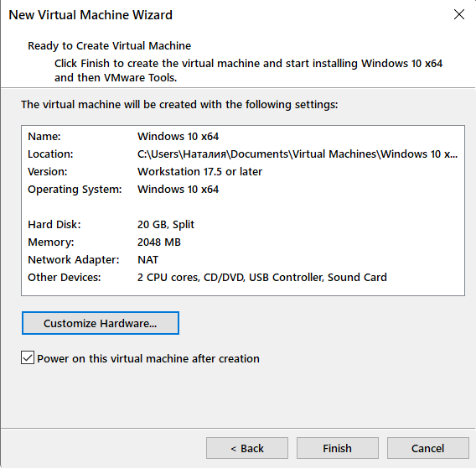
1

2

3

4

5

6

Рисунок 4-9 – Создание VM и установка ОС
- Программа VMVare автоматически начнёт процесс установки (рисунок 10) – вам нужно будет дождаться, когда после необходимых перезагрузок вы увидите домашний экран операционной системы Windows 10 (рисунок 11)
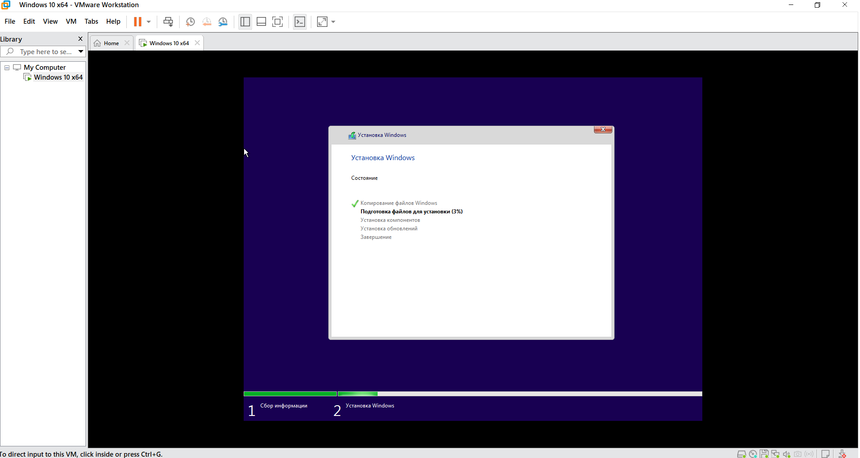

Рисунок 10 – установка ОС в виртуальной машине

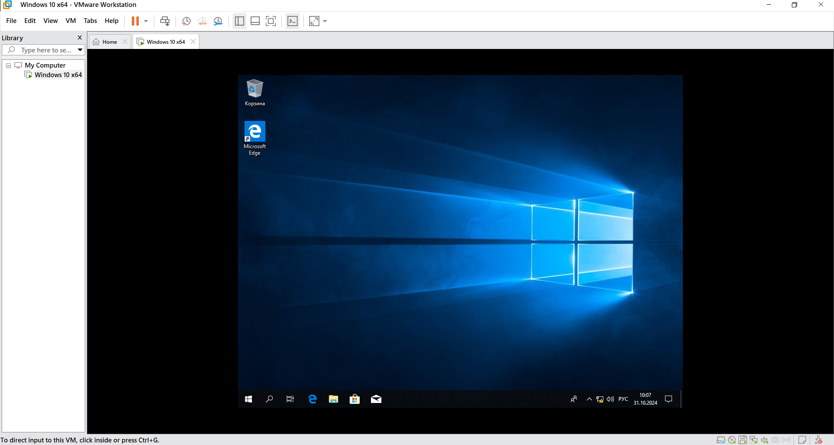
Рисунок 11 – завершённая установка ОС

Проверка работоспособности программы
Теперь, для знакомства с устройством программы виртуализации, попробуем проверить, связанна ли наша виртуальная машина с хостовой. Самый простой способ – проверить, в одной ли сети находятся наши машины. Дело в том, что по стандартным настройкам наша виртуальная машина находится в одной локальной сети с хостовой. Для проверки, в какой сети находится компьютер и подключен ли он вообще к сети, используется командная строка Windows.
Проверим данные настройки:
- Нам нужно зайти на хостовой машине в Командную строку (Win+r, вводим cmd, либо же открываем программу через Пуск).
- Вводим команду ipconfig – данная команда позволяет увидеть, какие сетевые параметры использует ОС (рисунок 12).
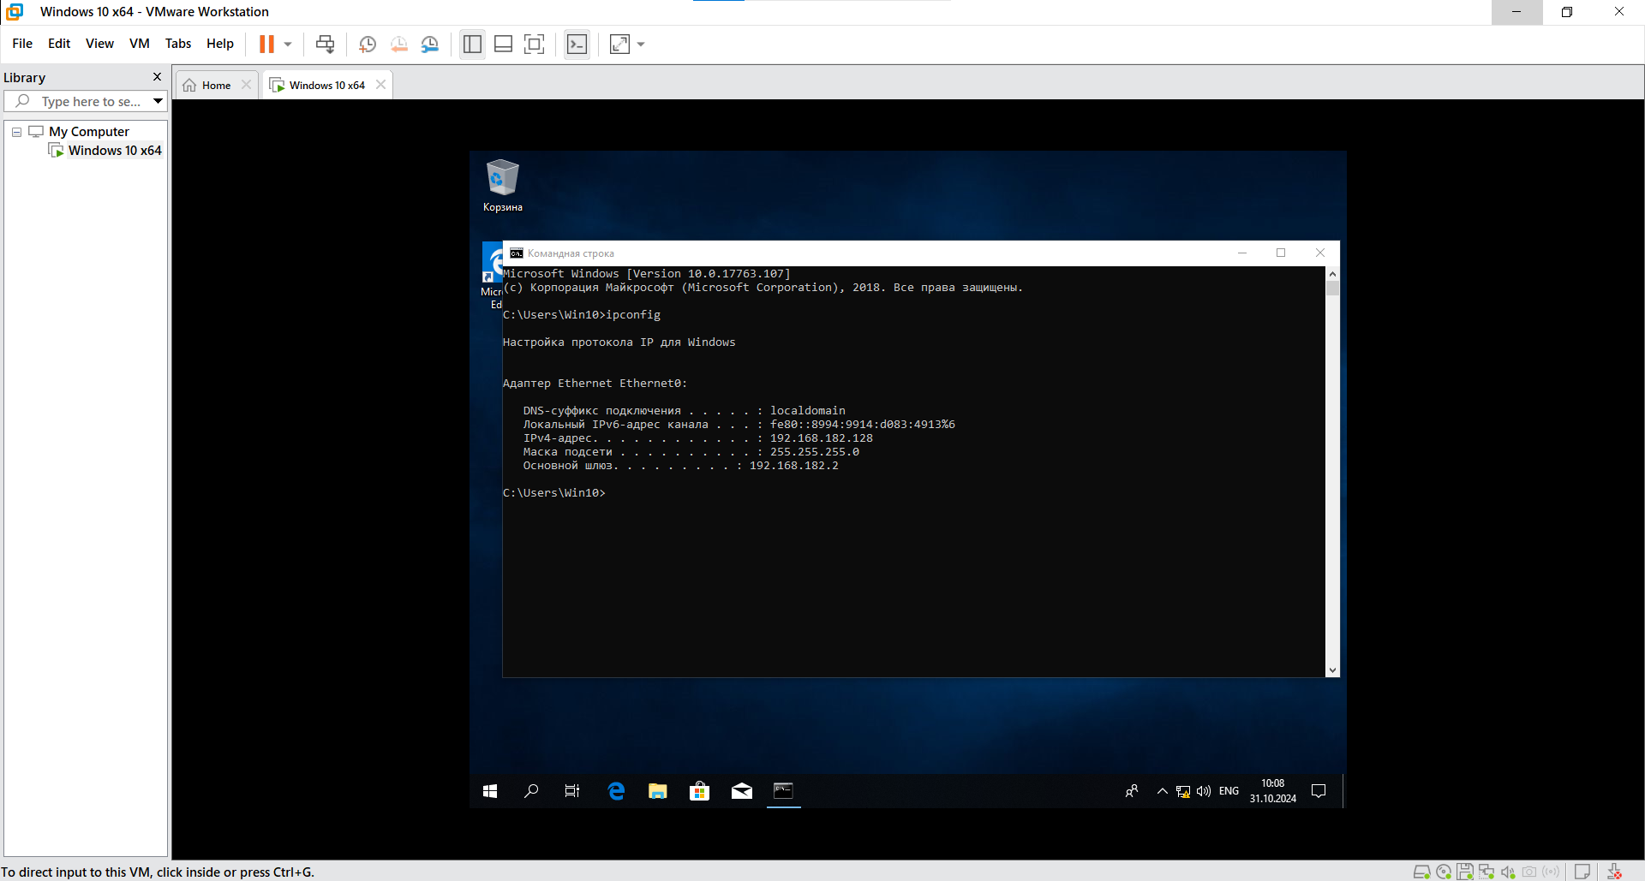
Рисунок 12 – вывод команды Ipconfig

- В выводе данной команды нас интересует строка “IPv4 – адресс” – IP адрес нашей машины в сети.
- Далее, открыв Командную строку на физической машине и узнав IP адрес хоста, мы можем попробовать отправить сигнал, чтобы увидеть, видят ли компьютеры друг друга. Для этого используется команда ping (рисунок 13).
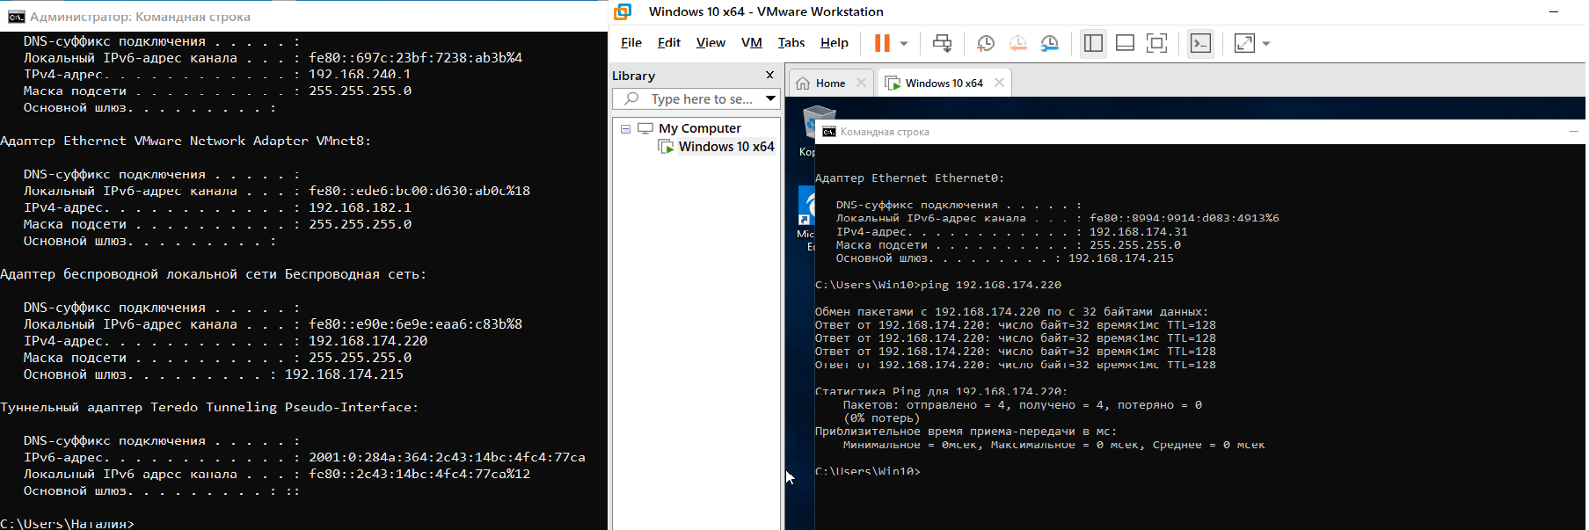
Рисунок 13 – вывод команды ping на виртуальной машине

На консоли вы должны увидеть, что вам приходит ответ с кол-вом байт и временем, затраченным на отправку и принятие пакетов. На этом, данное знакомство с программой виртуализации мы и завершим.

